Практическая работа № 19

Цель : Научиться читать схемные решения по пневматике и гидравлике.

**Порядок выполнения:**

Согласно пунктам задания.

Отчет: (файл формат названия мдк0101_группа_ФИО_тема практической)

1) рисунки экрана работы программы и исходник .

2) ответ на контрольные вопросы.

3) вывод.

**Вывод:** научиться пользоваться документацией и делать чертежи по обеспечению схем пневматики и гидравлики.

**Теория**

Секции щитовых имеют назначения согласно проекту. Обычно используют в обеспечении

пульт управления, шит коммутации и приводов.

Привода и исполнительные механизмы

Щит Коммутации

Пульт оператора управления

Рис.1 структурная организация .

<http://monolitgrupp.ru/kalkulyator-podbora-gidrocilindrov-i-gidrostancij.html>

Парамеры гидроцилиндров:

− тип гидроцилиндра;

− рабочая нагрузка *F*н, *Н*;

− скорость рабочего хода *U*р, м/с;

− скорость обратного хода *U*х, м/с;

− длина хода поршня *S*, мм; степень неравномерности скорости χ

(χ = *U*/*U*max < 1);

− перемещаемая масса *m*, кг;

− конструктивные особенности: крепление, торможение, уплотнения Согласно по ГОСТ 2 Г52-1-86

Площадь поршневой и штоковой полости:

*А*1 = *D*2/127;

*A*2 = *D*2 – *d*2/127

Усилие, развиваемое цилиндром: *F*1 = 100*k*тр(*р*1*А*1 – *р*2*А*2);

*F*2 = 100*k*тр(*р*2*А*2 – *р*1*А*1),

где *k*тр = 0,9…0,98 – коэффициент, учитывающий потери на трение;

*р*1, *р*2 – давление в поршневой и штоковой полостях, МПа

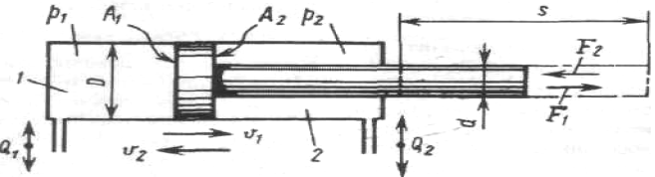

Скорость прямого и обратного хода:

*U*1 = 1270(*Q*1/*D*2) = 10(*Q*1/*A*1);

*U*2 = 1270(*Q*2/*D*2 – *d*2) = 10(*Q*2/*A*2).

Расход масла:

*Q*1 = *U*1*D*2/1270;

*Q*2 = *U*2(*D*2 – *d*2)/1270.

Главным параметром силового цилиндра является усилие *F* (*Н*),

которое на стадии проектирования в первом приближении предлагается определять по коэффициенту запаса *k*з. Таким образом, необходимое усилие

*F* = *k*з∙*F*н.

Коэффициент запаса при дроссельном регулировании следует принимать 1,5–3 в соответствии с техническими требованиями к цилиндрам.

Задавая номинальное давление *р* (МПа) из стандартного ряда и

тип цилиндра, определяют диаметр цилиндра с учетом его КПД ηм

(0,85….0,95) и коэффициента потерь давления в гидросистеме ηг

(0,75…0,9):

*D* =1,13 $\sqrt{F / p ∙ηм∙ηг }.$

18

При заданном соотношении скоростей прямого и обратного ходов

(*U*1 < *U*2) в случае, когда количество масла, поступающего в цилиндр,

постоянно,

*d* = $D\sqrt{1- (U1 /U2 ) }$ .

Контрольные вопросы:

Скорость перемещение штока зависит от от силы трения?

Коэффициент запаса всегда равен нулю?

Давление не влияет на усилие?

Если знаем нужное усилие, то можно нужный диаметр цилиндра?

Если известно ускорение , то как узнать диаметр штока?

Диаметр цилиндра *D* и штока *d* выбирается из стандартного ряда **ГОСТ 6540-68.**

**Грязесъёмники резиновые по ГОСТ 24811-81** предназначены для

очистки от грязи поверхностей штоков гидроцилиндров, изготавли-

ваются четырех типов: 1 – закрепляемые во фланцевых соединениях;

2 – устанавливаемые в посадочные места по рекомендациям СЭВ; 3 –

комбинированные (резиновое основание, второпластовый скребок);

4 – закрепляемые запрессовкой в посадочные места. Пример условного

обозначения грязесъёмника типа 1 для штока диаметром 32 мм – **грязесъёмник 1-32 ГОСТ 24811-81.**

**Вариант задании** [в fluidsim начертить схему . Описать кратко.

|  |  |  |
| --- | --- | --- |
| Вариант | Задание 1 | Задание 2 |
| 11 | Сх1 | Сх2 |
| 12 | Сх3 | С17 |
| 13 | Сх4 | С16 |
| 14 | Сх5 | Сх1 |
| 15 | Сх6 | Сх3 |
| 16 | Сх7 | Сх4 |
| 17 | Сх8 | Сх5 |
| 18 | Сх9 | Сх6 |
| 19 | Сх10 | Сх7 |
| 10 | Сх11 | Сх8 |
| 1 | Сх12 | Сх9 |
| 2 | Сх13 | Сх1 |
| 3 | Сх16 | Сх3 |
| 4 | Сх14 | Сх4 |
| 5 | Сх15 | Сх5 |
| 6 | Сх17 | Сх6 |
| 7 | Сх1 | Сх7 |
| 8 | Сх2 | Сх8 |
| 9 | Сх3 | Сх9 |
| 23 | Сх6 | Сх13 |
| 21 | Сх8 | Сх3 |
| 22 | Сх4 | Сх5 |

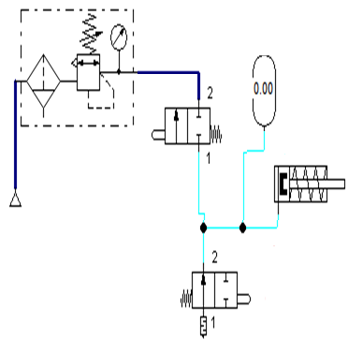

Сх1

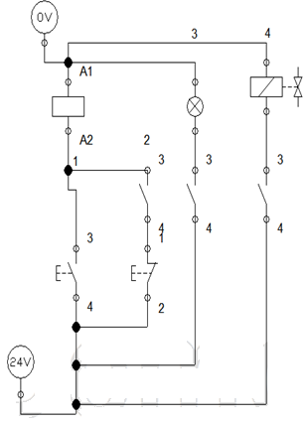

Сх2

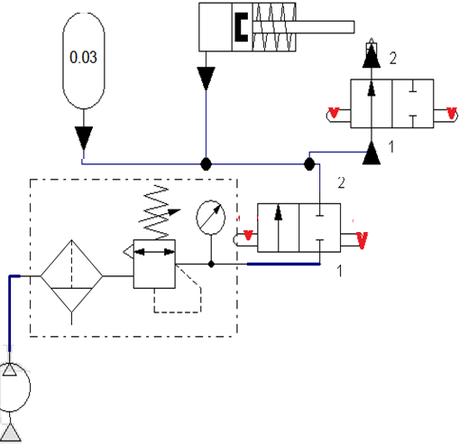

Сх3

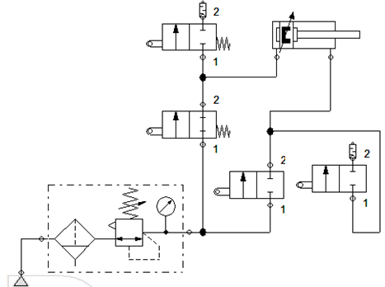

Сх4

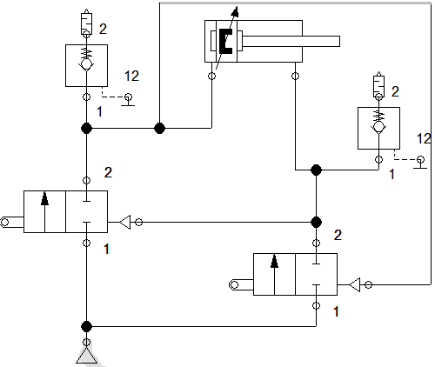

Сх5

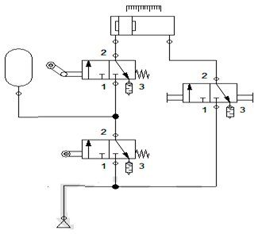

Сх6

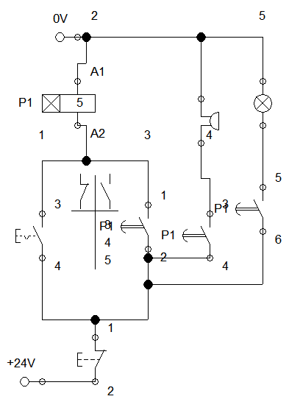

Сх7

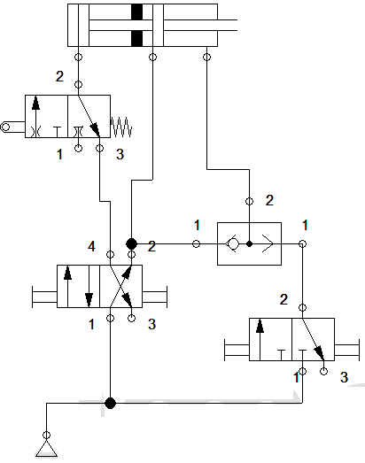

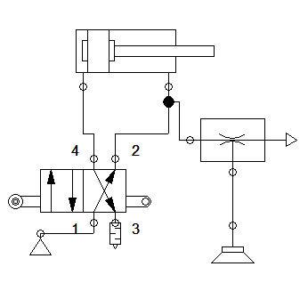

Сх8

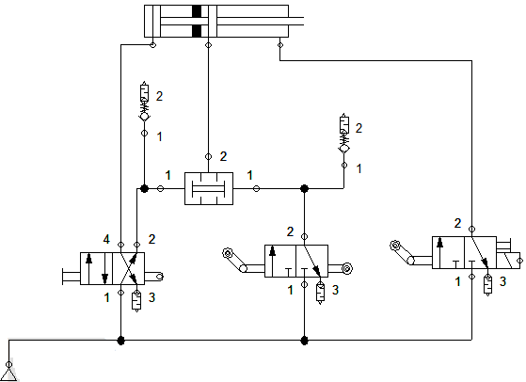

Сх9

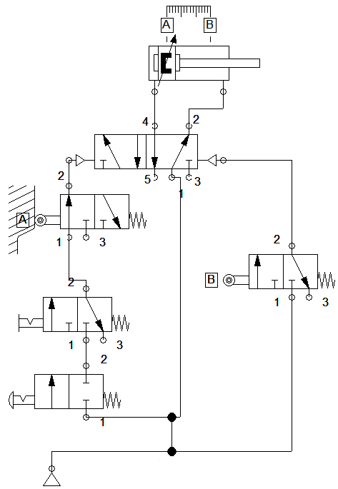

Сх10

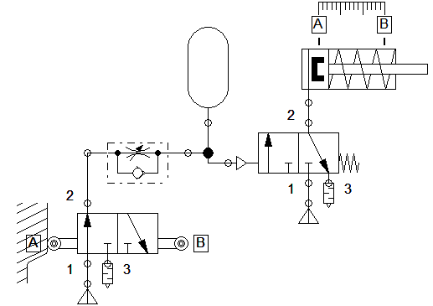

Сх11

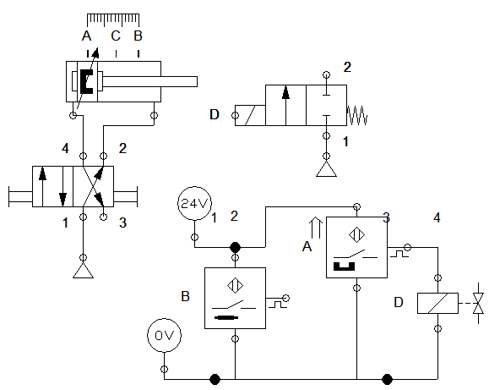

Сх12

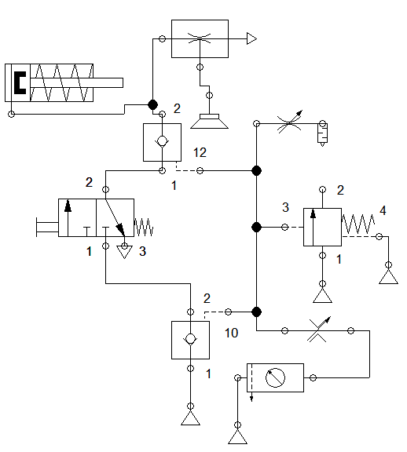

Сх13

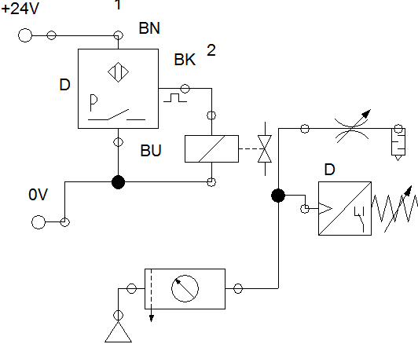

Сх14

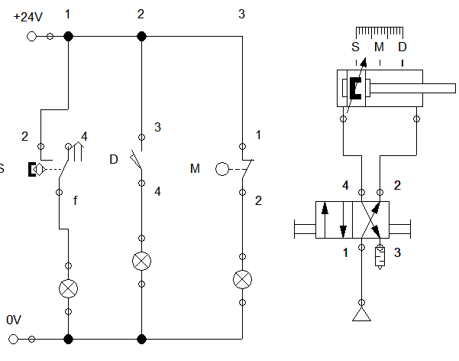

Сх15

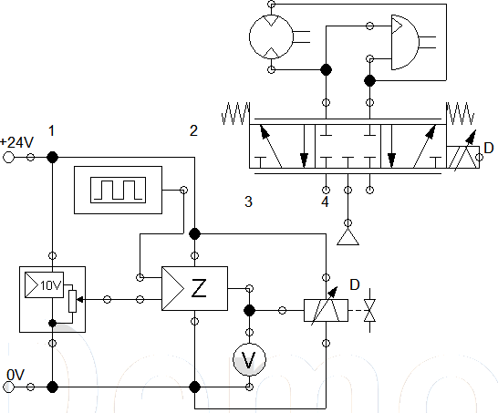

Сх17